Apartado 5

Estudio de índices en actualizaciones.

a. Eliminar los índices creados en el apartado anterior manteniendo claves primarias y foráneas.

b. Para aquellos pedidos realizados a lo largo del año 2023, incrementar el descuento unitario en un 1% para los productos vendidos con categoría Bicicleta y que ya tuvieran descuento, es decir, sea distinto de 0. Actualizar la tabla detallepedidos para que contemple dicho incremento tomando nota de su tiempo, plan y coste de ejecución. Deshacer el cambio con ‘rollback’.



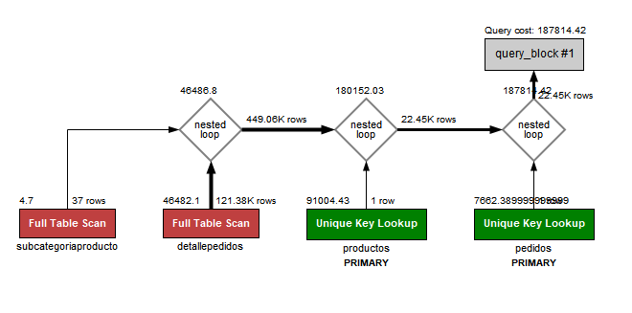

0.516 sec

c. Suponiendo la existencia de otros procesos actuando sobre la misma base de datos que requieren para optimizar cierto tipo de consultas de un índice en la tabla detalleproductos sobre los atributos producotid, precio_unitario y descuento_unitario, crear dicho índice mediante la siguiente

sentencia sql:

create index idx_detalleproductoprecio on detallepedidos (ProductoID, precio_unitario,

descuento_unitario);

d. Una vez creado el índice anterior, volver a ejecutar la sentencia del apartado 5b, comprobando tiempo, plan y coste de ejecución y compararlo razonadamente las diferencias entre ambas ejecuciones. Volver a deshacer los cambios con ‘rollback’. 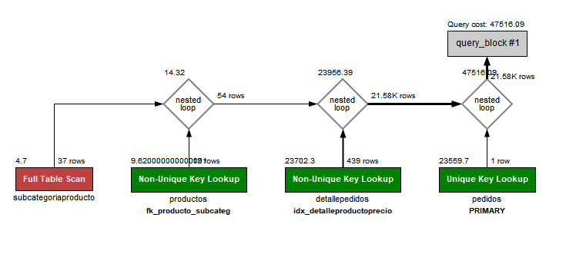

0.156 sec